Manual de instalación

SAES para Alumnos

Contenido

Instalación por Play Store en PC 2

Instalación por Play Store en dispositivo móvil 3

Por medio de APK en almacenamiento interno 4

# Instalación por Play Store en PC

1. Buscar en la Play Store “SAES para Alumnos” en la barra de búsqueda o ir al siguiente enlace <https://play.google.com/store/apps/details?id=ziox.ramiro.saes>. 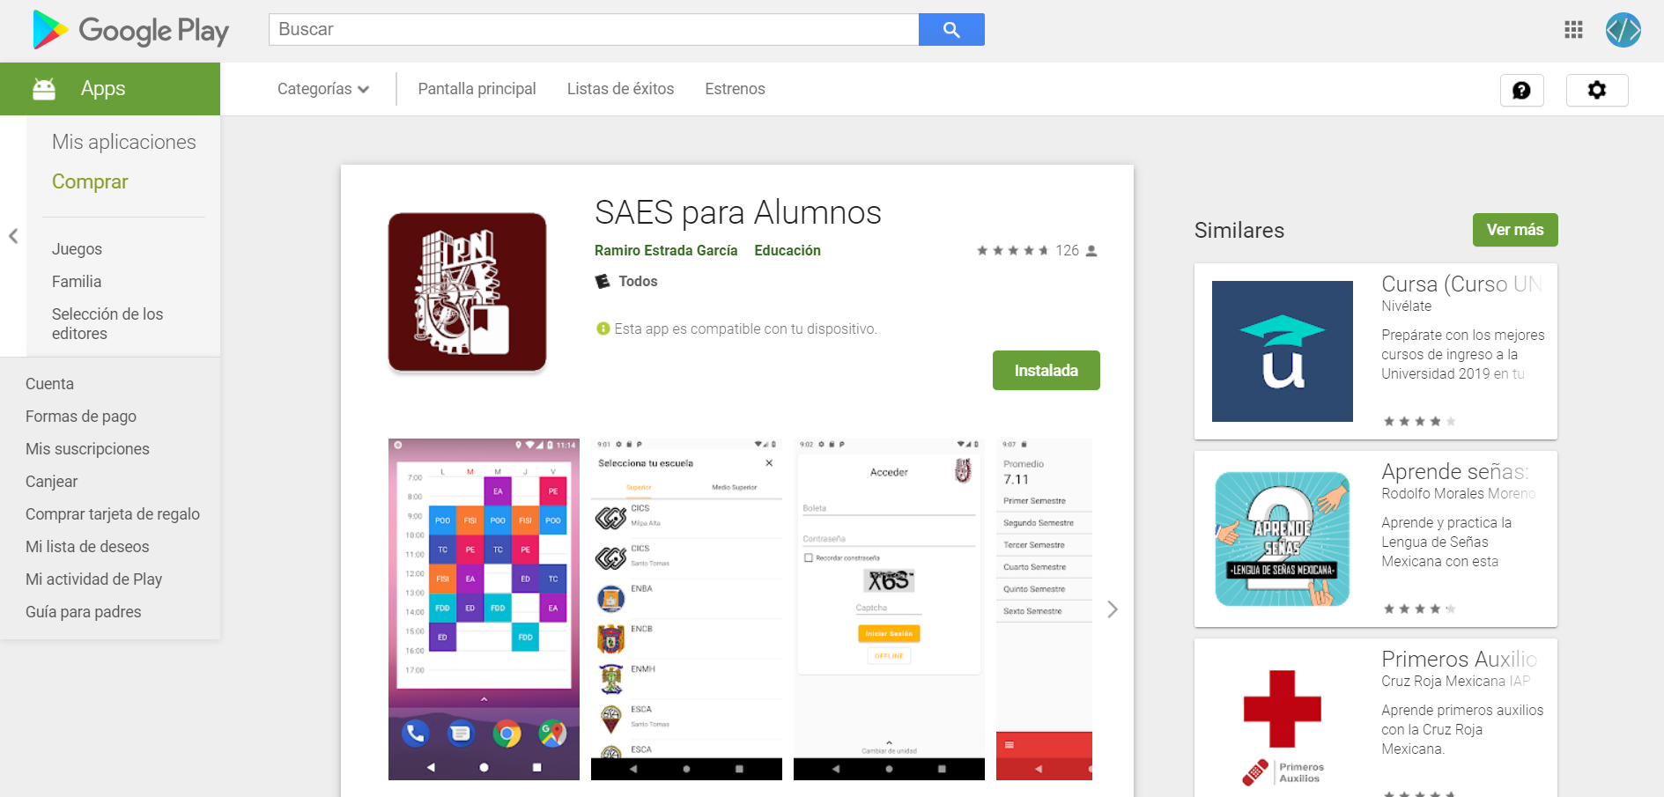
2. Se presiona el botón “Instalar”.

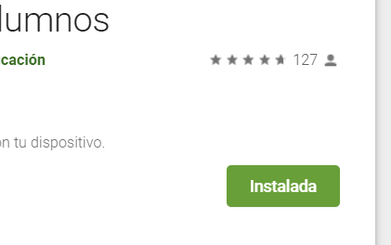

1. Seleccionar el dispositivo en el que se quiera instalar la aplicación y pulsar el botón “Instalar”. 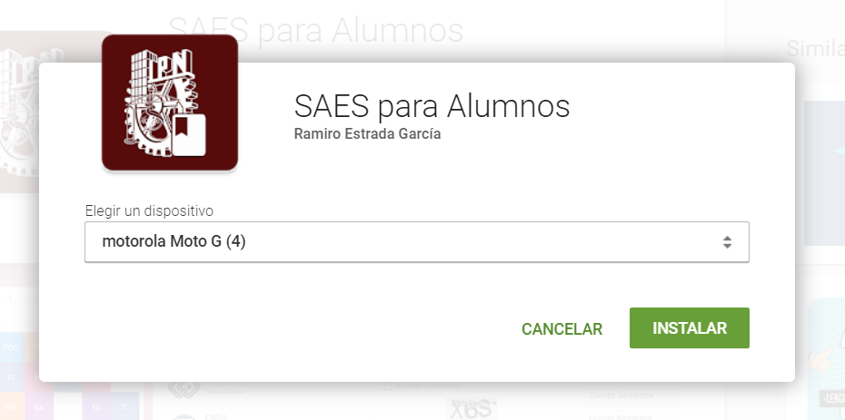
2. Esperar a que se descargue en el dispositivo seleccionado.

# Instalación por Play Store en dispositivo móvil

1. Abrir la aplicación “Google Play Store”.
2. Buscar “SAES para Alumnos” en la barra de búsqueda.

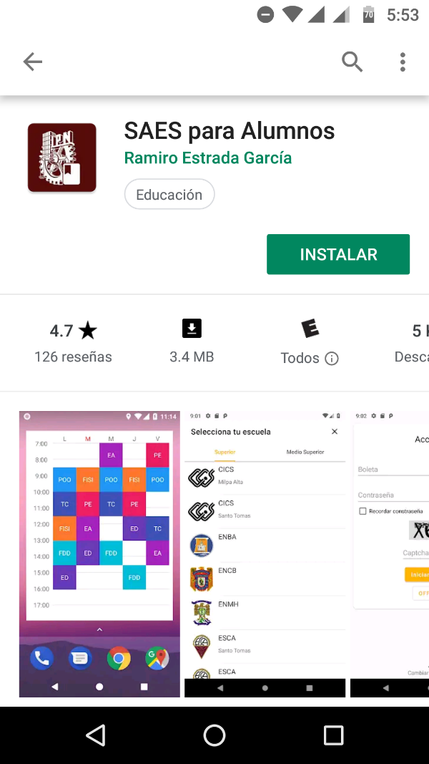

1. Presionar el botón “Instalar”.
2. Esperar a que la aplicación se instale en el dispositivo.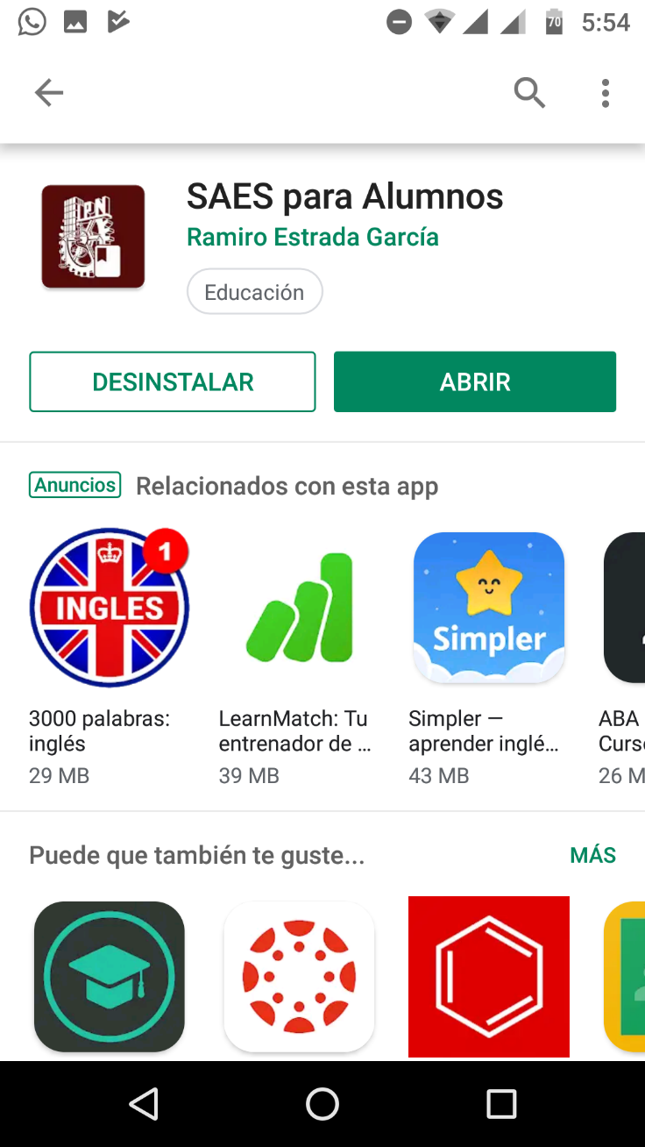

# Por medio de APK en almacenamiento interno

1. Copiar el archivo “AppSAES.apk” dentro de la memoria interna del dispositivo móvil vía USB.
2. Verificar el teléfono móvil que esté activado la instalación de aplicaciones de terceros en Configuración > Seguridad > Fuentes desconocidas. 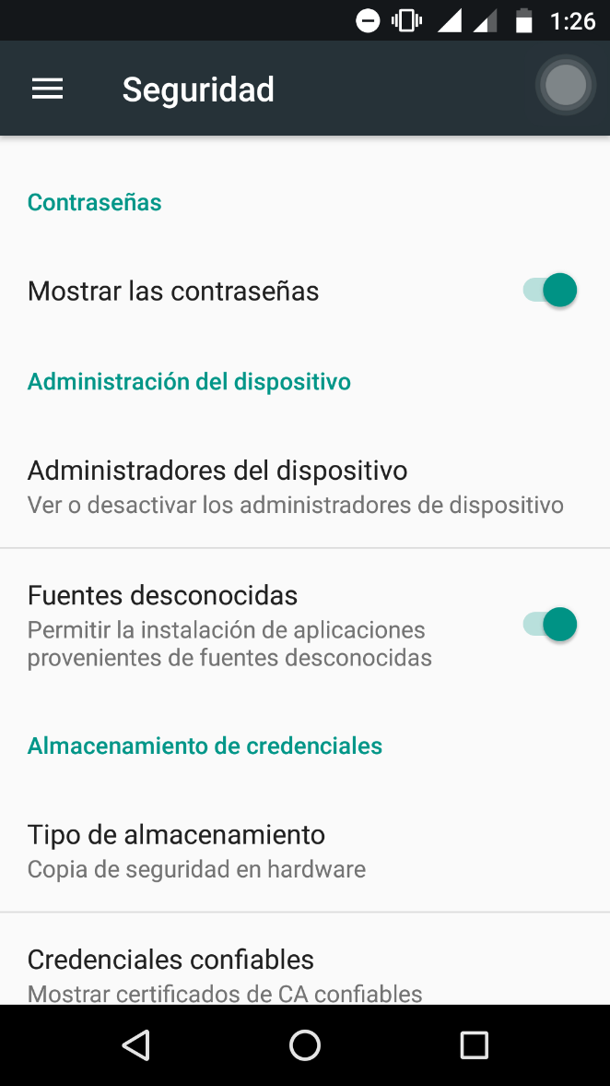
3. Una vez que esté activado, utilizar el administrador de archivos del teléfono y ejecutar el APK desde el mismo.

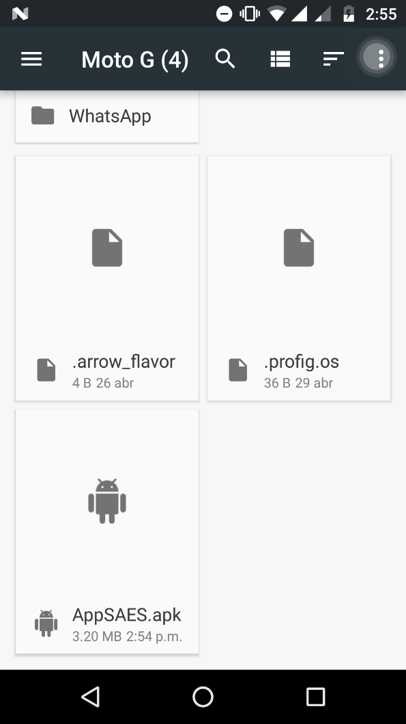

1. Instalar la aplicación.